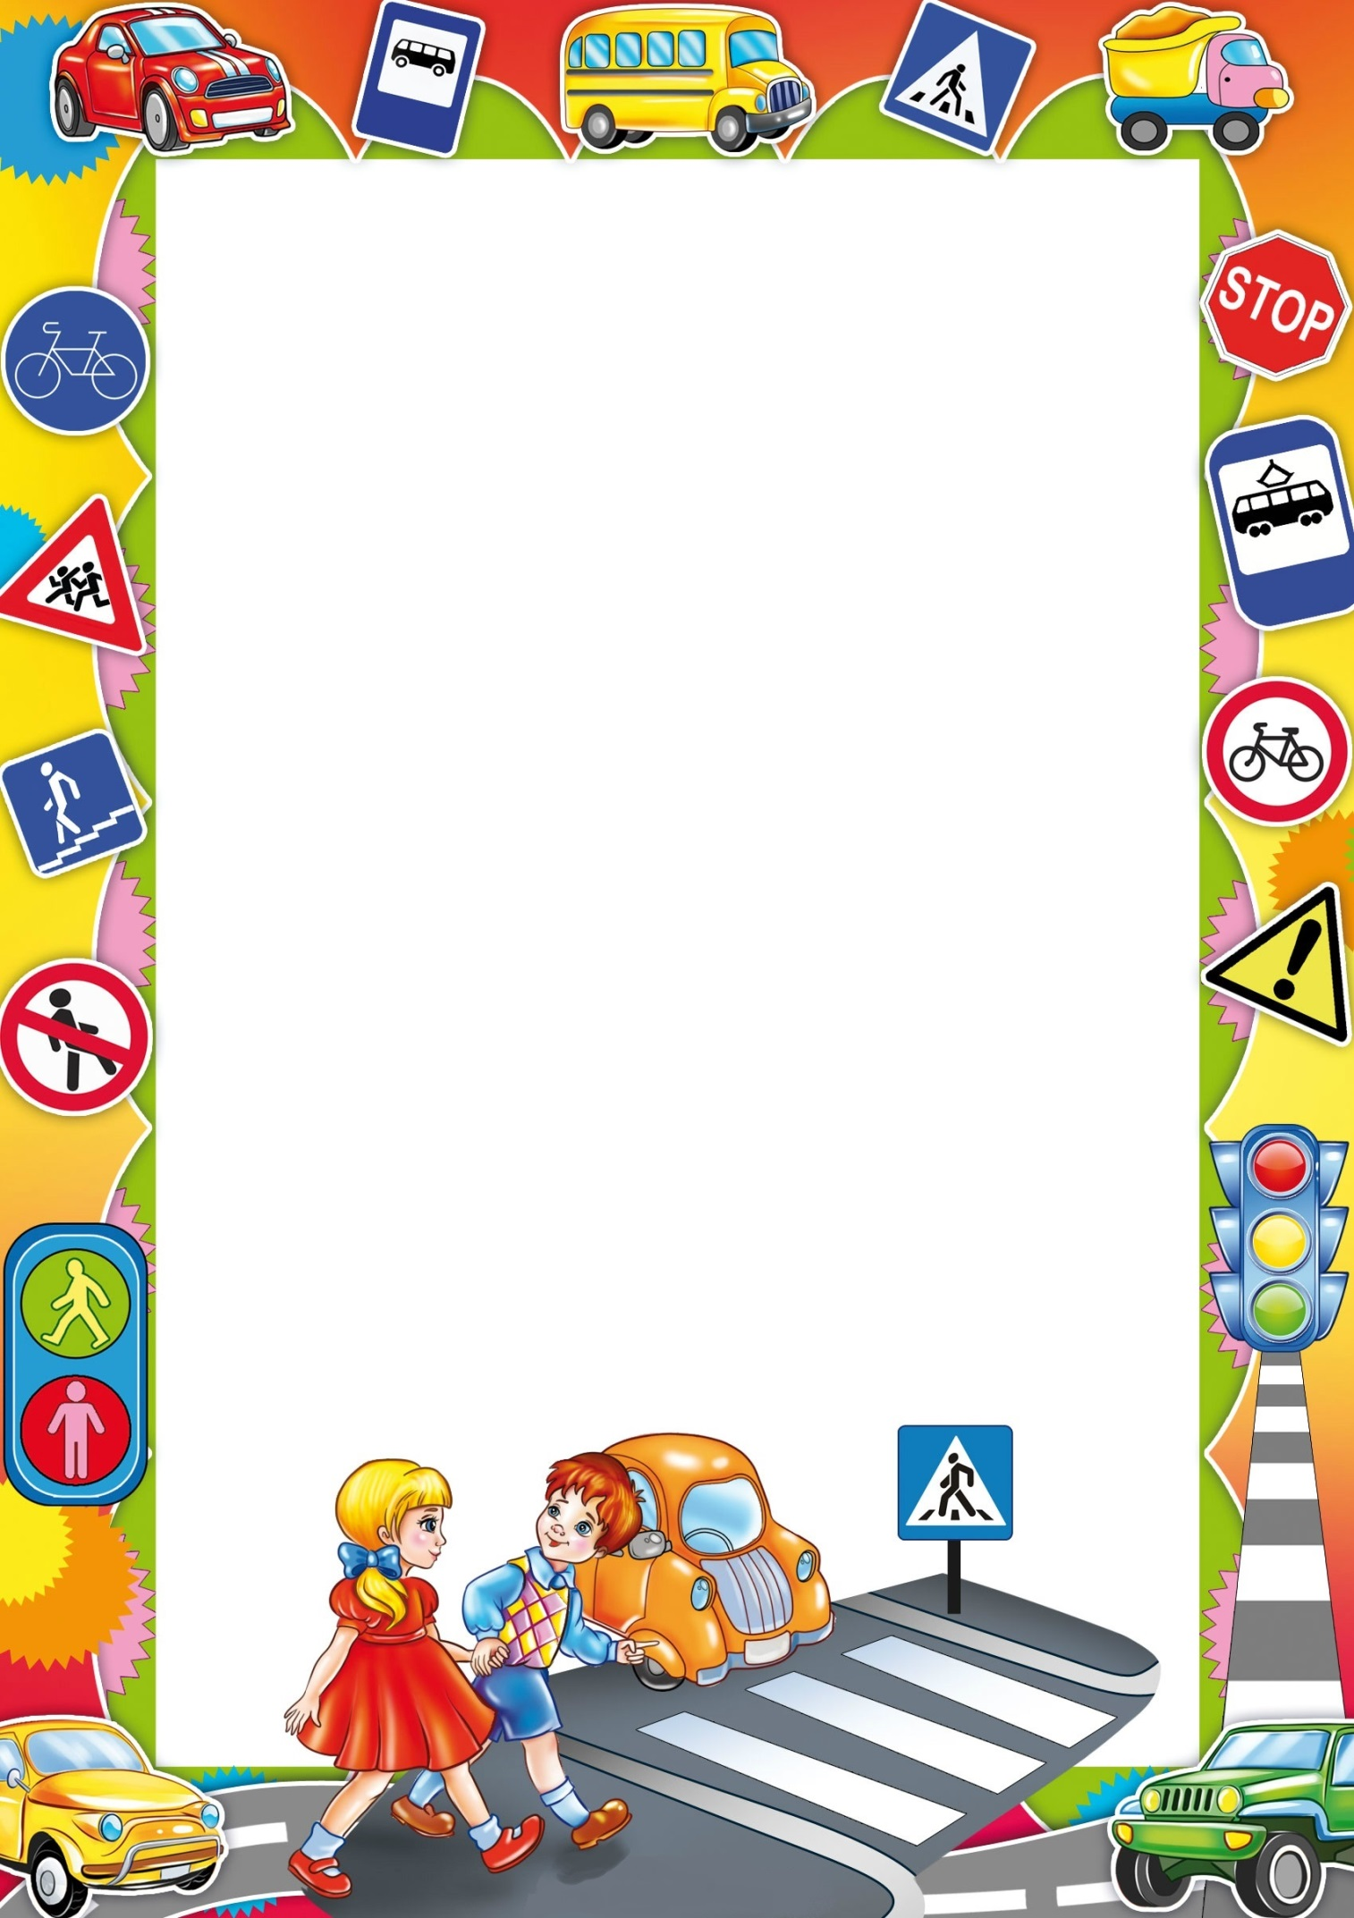

Памятка
«Правила безопасного поведения детей на дороге»

Уважаемые приемные родители и опекуны!

Учите детей безопасному поведению на дороге своим примером! Ситуация на дорогах напряженная и опасная. Необходимо помнить, что Ваше поведение на дороге, беседы, просто упоминания о безопасном поведении на дороге должны быть не от случая к случаю, а постоянными!
Учите ребенка:

- Иди по улице спокойным шагом, не беги!

- Иди только по тротуару, по его правой стороне!

- Не спеши при переходе улицы!

- Переходи улицу только при зеленом сигнале светофора, только по пешеходным переходам!

- Переходи дорогу только тогда, когда обзору никто и ничего не мешает!

- Переходи дорогу, убедившись в полной безопасности!

- Посмотри при переходе улицы сначала налево, потом направо!

- Не переходи дорогу перед близко идущим транспортом!

- Не выезжай на велосипеде на проезжую часть!

- Переходя проезжую часть с велосипедом, необходимо сойти с него и вести его за руль!

- Не устраивай игр рядом с дорогой!

Отнеситесь ответственно к нашим советам! Ведь от вашей культуры поведения на улице, в общественном транспорте, от вашего уважения правил дорожного движения зависит жизнь и здоровье опекаемого ребенка!
Помните! Взрослые должны научить ребенка в первую очередь своим примером. Никогда не нарушайте правил дорожного движения сами!
Берегите своих детей!

